Eva Mahkovic: Površne klasifikacije, kaj je visoka umetnost in kaj ne, mi gredo grozljivo na živce
Intervju z Evo Mahkovic, avtorico dveh letos izdanih literarnih del, ustvarjenih na Facebooku
"Facebookov zid je postal kurirani avtoportret, avtoprezentacija," razlaga Eva Mahkovic, ki svoje Facebook-statuse piše kot literaturo. Njeni zapisi so se letos prelili v dve knjigi. Obe sta bili nominirani za knjigo leta na letošnjem knjižnem sejmu.
Nadina Štefančič
5. december 2019 ob 08:37
Ljubljana - MMC RTV SLO

Njena knjiga Vinjete straholjubca je nagrado tudi dobila. O njej ste lahko nedavno na MMC-ju prebrali intervju z Evo Mlinar, ilustratorko knjige. Njeno drugo nominirano delo pa je zbirka FB-zapisov, prepletajočih poezijo in prozo, zbranih pod naslovom Na tak dan najbolj trpi mastercard. V spletnem izvirniku je statuse objavljala na svojem profilu na Facebooku med decembrom 2016 in aprilom 2019.
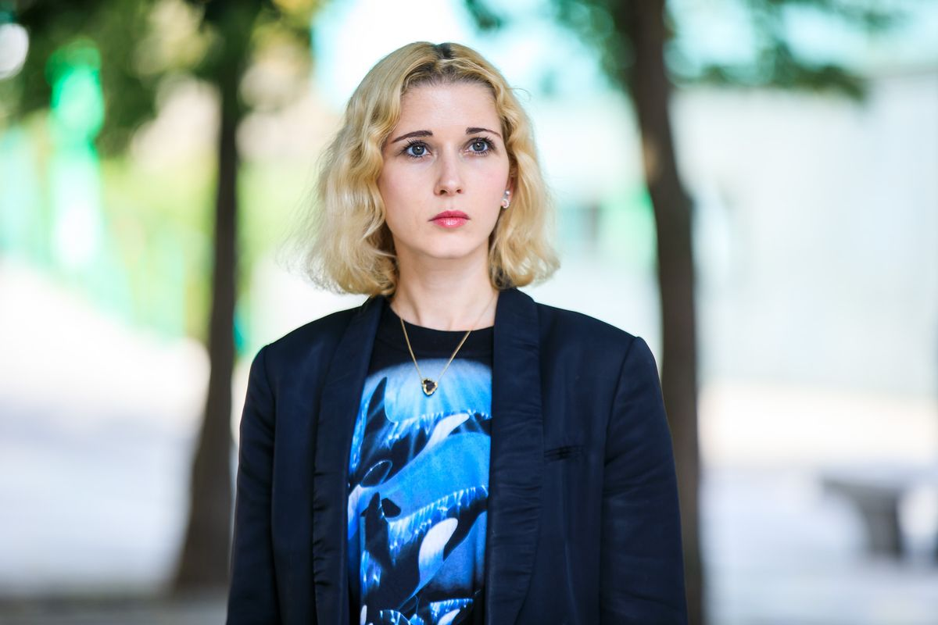
Eva Mahkovic (1986) je študirala dramaturgijo na AGRFT-ju, vzporedno pa medjezikovno posredovanje (angleščina-francoščina) na ljubljanski filozofski fakulteti.

Za diplomsko delo iz dramaturgije je leta 2011 dobila univerzitetno Prešernovo nagrado. Foto: Sandi Fišer
Pred tem je leta 2010 z Mitjo Čandrom in Dušanom Jovanovićem napisala dramsko besedilo Bobby in Boris, ki je bilo leta 2012 v režiji Dušana Jovanovića uprizorjeno v SNG Drama Ljubljana. Njen dramski prvenec, mladinsko dramsko besedilo Male kraljice, pa je bil leta 2017 v režiji Jaše Kocelija premierno uprizorjen v Lutkovnem gledališču Ljubljana.
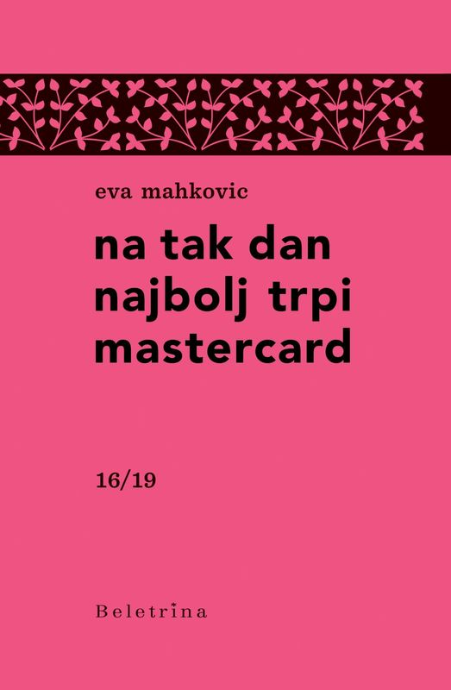
Knjiga Na tak dan najbolj trpi mastercard je izšla letos pri založbi Beletrina. Oblikovala jo je Hana Jesih, uredil pa Urban Vovk. Foto: Založba Beletrina

Od leta 2009 je kot dramaturginja zaposlena v Mestnem gledališču ljubljanskem (MGL). To jesen je njeno dramaturško delo v MGL-ju preželo predstavi Kar vem, da je res in Dragi, doma sem!, v Anton Podbevšek Teatru pa je trenutno na ogled Alica v čudežni deželi, za katero je naredila dramatizacijo.
V najinem pogovoru o knjigi Na tak dan najbolj trpi mastercard je med drugim povedala, kako je Facebook zanjo postajal polje umetnosti, zakaj se svetnic in svetnikov spominjamo le ob njihovih smrtnih dnevih, na kakšen način je roza barva pankerska in subverzivna, in o tem, zakaj je v svoje zapise uvajala oklepaje (ki sva jih kar nekaj vključili tudi v intervju).
Knjiga se začne s Facebookovim statusom iz leta 2016, ko ste bili "online" že sedem let. Izbor zapisov ste naredili sami. Kako ste določili, kdaj so statusi postali literatura?
Ko smo se začeli dogovarjati za zbirko, sem skrolala nazaj po svojem Facebooku in iskala najbolj točno vstopno točko za knjigo: točko, ko je moj FB-izraz že začel postajati to, kar je zdaj. Ta prvi status iz zbirke je bil eden prvih na mojem zidu, ki niso samo opisovali dogodkov, ampak so po formi morda že spominjali na te, ki jih pišem danes in jih čutim kot najbolj točen, iskren lastni izraz. Definicija, ali gre za literaturo ali ne, pa po mojem prihaja od zunaj.
Jih sami imenujete statusi, ne pesmi?
Ja. Poimenovanje, žanr, literarna vrsta, vsakršna definicija mojih statusov je po mojem odvisna od bralca, sama tega ne znam in niti nočem določiti. Gre pač za obliko izraza, ki mi je trenutno najbolj blizu. Svojim FB zapisom še najraje rečem kar dnevnik, čeprav tudi absolutno ni točna kategorija.
Na Facebook (FB) smo leta 2009 vstopili zelo naivno. Delili smo osebne stvari brez razmisleka, obsedeno všečkali, sprejeli vsako prošnjo za prijateljstvo. Več kot smo ga uporabljali, bolj je postajalo jasno, kaj vse je mogoče z njim početi. Postal je medij, obveščevalnik, v vašem primeru pa tudi umetniško polje. Kako se je razvijal vaš odnos s Facebookom?
S Facebookom živim že leta in konstanta je, da se s tem medijem že ves čas počutim precej povezano. Imela sem različna obdobja in faze, odvisne od tega, kaj je medij v določenem času omogočal. Naprej sem obsedeno lajkala strani in reševala kvize. Takrat je bila moja FB identiteta torej oseba, ki rešuje bizarne kvize in lajka čudne stvari, in že to je bila forma izraza. Leta 2011 sem začela v razdelku Notes, kasneje pa tudi kot statuse, objavljati Vinjete straholjubca. Te objave so bile v glavnem spregledane, lajkov je bilo malo. Takrat je res malo ljudi objavljalo neke daljše zapise, kaj šele, da bi imeli ambicijo po biti literatura in kaj šele, da bi bili tako čudni, kot so Vinjete. Obdobje Vinjet se je okrog leta 2015 izpelo. Kmalu zatem sem enkrat ugotovila, da zdaj pa na FB pospešeno objavljam statuse, v katerih opisujem svoj vsakdan, občutke ali pa obeležujem določene dni v letu. Šele čez mesece, mogoče leto, sem se zavedla, da ta forma objav zdaj predstavlja mojo primarno obliko izraza. Vem, da sem enkrat kolegu jamrala, da po Vinjetah ne najdem nove forme. Rekel mi je: "Ker ves čas samo pišeš statuse." Takrat sem ugotovila, da so FB-objave že moja forma in pričela pisati z mislijo, da se skozi ta medij zdaj pač izražam. Tako se je pravzaprav začela zbirka, ki je zdaj objavljena v knjigi. Tudi ko je mnogim Facebook že postal beden, ko je postal oglaševalska platforma, prostor za prepir, ali celo, ko so ga posvojile starejše generacije, je bil meni še vedno blizu. (In mi še vedno je.)
Občutek imam, da je bil Facebook najprej precej underground, stvar mladih, kot nekoč punk, Nirvana, Beatlesi ... nekaj, česar starši ne razumejo. Ko so v njem začeli uživati starši, starejše generacije, je izgubil subverzivnost in so mladi pobegnili na Instagram ... Vas je pri pisanju kdaj začelo omejevati to, v kaj se je Facebook spremenil?
Pri meni je obratno, ker je moja mami na Instagramu, na FB pa ne, ampak ja, se strinjam. Na začetku je bil na Facebooku naslovnik manj abstrakten, imel je manj obrazov. Imeli smo malo prijateljev, v glavnem tiste, pred katerimi bi marsikaj povedali tudi v živo. Zdi se mi, da je do ključnega preobrata na FB morda prišlo v trenutku, ko smo nehali pisati po zidovih prijateljev. V začetku smo ves čas pisali na zidove drug drugega, potem pa je to naenkrat postalo nesprejemljivo, vsiljivo, komunikacija se je premaknila v mesindžer. Zid je postal kurirani avtoportret, avtoprezentacija. Ko sem začela več pisati, me je poseganje v moj zid od zunaj začelo še posebej motiti: kot da nekdo posega v moje delo in smeti po njem. Že teganje v fotke in objave (včasih pa celo samo komentarji) me v glavnem na primer znervira – kaj šele, da mi kdo kaj piše na zid. In res je, da teh tihih pravil – kdaj kaj komentirati in kdaj ne – v glavnem ne upošteva generacija, ki je v medij vstopila kasneje. Nekoč sem celo izbrisala sorodnico, ker ni razumela, kaj pišem in je to preveč javno izražala (aka. pisala komentarje pod mojimi objavami). Nekaj ljudi sem tudi blokirala: pa ne zato, ker bi me skrbelo, kaj si mislijo, ampak, ker je bil moj zid zaradi njihovih komentarjev posmeten. Na IG je tako poseganje v intimo osebnega profila na družabnem omrežju (bizarna definicija) že po defaultu manj možno.
Vaši statusi zajemajo iz vašega osebnega, pa tudi iz zgodovine, krščanstva, popkulture. V začetku knjige je tako opredeljena shema, ki lahko bralca tematsko vodi po zapisih. Kako ste kategorizirali zapise?
Knjiga je členjena na več podkategorij, ampak v osnovi gre za tri vsebinske sklope. Prva je umeščenost objav v čas (obeleževanje posameznih dni, v tem zbirka sledi formi dnevnika), druga je umeščenost v prostor (to so prigode iz Ljubljane in naključno slišani pogovori). Tretji sklop je najbolj moj, najbolj izhaja iz moje intime: to so avtorefleksivni zapisi, ta sklop mi je najpomembnejši.
Zbirka je vizualna ohranila nekaj internetnega, emojiji pa so namesto ikonic postali opisni, kot je leteči denar. Kako to?
Z oblikovalko Hano Jesih in urednikom knjige Urbanom Vovkom smo se veliko ukvarjali s tem, kako primerno prenesti formo zapisov v knjigo: da bi bilo po eni strani jasno, da teksti niso nastali kot proza ali poezija, da originalno pripadajo nekemu drugemu mediju, da pa bi obenem zaživeli tudi v knjigi. Nisem si želela nobenih dobesednih prenosov, kot je na primer posnemanje FB vizualij, ikon, modre barve ipd. Kljub temu teksti v knjigi ohranjajo datum in čas objave (kar se mi je zdelo nujno zaradi kronologije zapisov) in še kakšno značilnost FB forme. Pri emojijih je bilo tako: danes so emojiji tako natančno oblikovani, da lahko dobro delujejo samo v polnem barvnem tisku. Ko je postalo jasno, da bo naš tisk dvobarvni, smo se odločili za rešitev, ki je nekoliko meta: da emojije ubesedimo. Tako po eni strani ostajajo stvar interneta, po drugi postajajo beseda. Mislim, da se je rešitev izkazala za uspešno.
Roza pa je vendarle ostala. Tudi nekaj besed je obarvanih, katere med njimi so dobile poudarke?
V svojih FB zapisih sem skozi čas razvila zapleteno rabo oklepajev in nekoliko nekonvencionalno rabo ločil: v glavnem v želji, da bi izrazila hkratnost nasprotujočih si misli, nekakšnih različnih glasov. Ko je Hana zapise prestavljala v knjigo, se je izkazalo, da se v novem mediju lahko poigramo tudi z barvo: tako sem določene dele zapisov, ki so bili v FB posebej izpostavljeni na primer samo z nenavadnimi ali številnimi oklepaji, zvezdicami, členitvijo z emojiji, v zbirki lahko označila z roza in jih tako izpostavila.
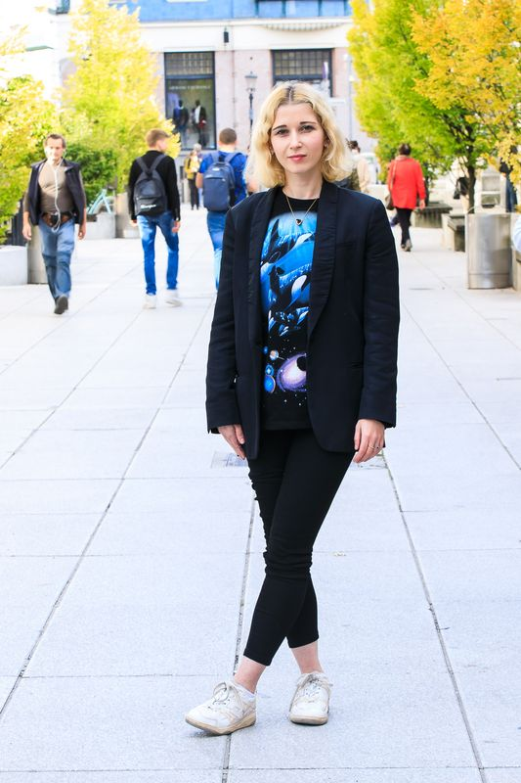
"Ženski se vsili določene lepotne ideale (ali na primer roza barvo), nato pa se ji očita, če jih sprejme in se jim poskuša prilagoditi." Foto: Sandi Fišer

Sami ste vztrajali, da bi bila platnice knjige o v točno določenem odtenku roza barve, ki gre proti magenti? Zakaj vam je bilo pomembno povezati zbirko z roza barvo?
To je barva, ki je stereotipno ženska postala šele z dvajsetim stoletjem. Zgodovinsko je bila to stoletja moška barva ali barva za fantke: omiljena različica rdeče, ki jo nosi Jezus, medtem ko modro nosi Marija. Zelo jo imam rada, čeprav sploh ne bi rekla, da mi je vedno najljubša ali pa da imam na primer v lasti ogromno roza oblačil (z izjemo veliko roza džinsa!). Roza se mi zdi pank barva, subverzivna, tudi zato, ker je njena barva očitno tako sporna: vedno nekaj, kar je treba zagovarjati. Zdi se mi neverjetno, da se roza ženski najprej pripisuje, če pa ji je všeč in jo zavestno uporablja, ironično ali ne, pa to postane problem. Za naslovko sem vztrajala pri močni roza zato, da je čim bolj opazna in vpadljiva, da se ne skriva.
Ker je ravno to tisto, kar se na ženskah najhitreje kritizira? Da so vpadljive, da želijo izstopati?
Gotovo. Čeprav je problem tudi neopaznost. Vse je lahko problem! Ne moreš zmagati.
V zapisih prevladujejo surovi elementi, ki jih jemljete iz nepoetičnega sveta in iz njega gradite svoj žanr lirike. Zdi se mi, da je še najmanj referenc iz poezije?
Citirani elementi so iztrgani iz različnih kontekstov. Nisem izrazita bralka poezije in ni je veliko, ki bi mi bila blizu. Ne zanima me opisovanje čustvenih stanj ena na ena, oziroma: za izražanje svojih občutkov ne želim uporabljati čustvenih besed. Bolj me zanima konkretnost, trde besede, ki so čim manj poetične. Zdi se mi bolj pristno. Čim mi kakšna beseda zazveni po prevelikem sentimentu, mi je zoprna in odbijajoča. V srednji šoli sem bila, tako kot mogoče skoraj vse punce, obsedena s Frido Kahlo. Najboljše pri njej mi je bilo ravno to, da vse svoje bolečine upodablja dobesedno – kot žeblje, ki prebijejo telo, kot polomljen steber, trnje. Ničesar ni v oblakih. Bolečina, predstavljena v najbolj konkretni, fizični možni obliki, ki ni že vnaprej metafora. Poetičnost nastaja šele, ko se elementi med seboj povežejo.
Ves čas se prepletajo elementi iz različnih svetov, denimo megla in trnje ter moda in kreditne kartice. Kako so se začeli sopostavljati ti elementi, vzeti verjetno iz domačega zdravniškega vokabularja, krščanstva, mode?
Všeč mi je (mogoče nepričakovano) kombiniranje vsega naštetega, svetov, ki se morda zdijo nezdružljivi, vendar so vsi zelo del mojega življenja. Mastercard je prežet s popom, pa tudi krščansko ikonografijo, v Vinjetah uporabljam veliko izrazov iz anatomije. Name je gotovo zelo vplival zdravniški žargon, saj kar nekaj članov družine dela v tem poklicu in zato v matičnem domu poslušam veliko tega jezika. Kadar vsega ne razumem, jemljem te izraze kot ready-made. Krščanska ikonografija mi je blizu iz istega razloga kot Frida. Ker je tako dobesedna. Ker motivi prihajajo iz zemlje, iz telesa, "od tu" (rane, bodala, kri, iztaknjene oči, odrezani deli telesa). Religija pa te nekdaj konkretne osebe preko njihovih zelo konkretnih atributov – mučenice z bodali v vratu – paradoksalno predstavlja kot zelo vzvišena bitja. Drugo področje mojega zanimanja, moda, marsikomu zveni plehko. Zagovarjam, da je moda umetnost. Moj najljubši je vedno bil in najbrž vedno bo Alexander McQueen: umetnik, ki je izhajal iz bolečine in v kolekcijah uporabljal točne te elemente, ki so mi blizu: divjo naravo, Jack Razparača, severno renesanso, ujede, jelenje rogovje, lase, včasih zelo nasilne stvari. Nazadnje pa iz tega kaosa ustvaril nadzemeljsko lepoto, kot je na primer njegova zadnja kolekcija Atlantida. Vse to je vse prej kot plehko. Moda je uporabna forma, obenem pa oblika umetnosti, ki jo nosimo na koži. Seveda ne vsa, kje pa. Ampak saj tudi vsa literatura ni umetnost. Površne klasifikacije, kaj je visoka umetnost in kaj ne, mi gredo grozljivo na živce.
Se ljubezen do teh elementov kaže tudi v poklicu dramaturginje, kjer morate iskati elementarne rešitve za metafore, umestiti poetično v konkretno?
Svoj poklic vidim kot zelo konkreten. Kot vsi, ki si prizadevajo delati umetnost, je seveda treba iskati presežno, vendar pa mora biti dramaturg v procesu ustvarjanja uprizoritve predvsem zelo praktičen. Videti konkretne probleme (v tekstih in ljudeh) in znati pomagati s konkretnimi napotki. Oziroma: treba je znati presoditi, kakšne vrste sodelovanje drugim kadrom v procesu (igralcem, režiserju in drugim) najbolj ustreza in se temu prilagoditi. Tako da ja, tudi v svojem bazičnem poklicu iščem konkretnost (ki naj bi – kot vsakič upamo – rezultirala v nečem presežnem, vzvišenem.)
Deloma pišete v seznamih, najdemo pa tudi daljših stavkih, ki se vijejo čez stran?
Človeški jezik se mi zdi zelo nepopoln. Dolge in členjene povedi so pogosto rezultat frustracije nad nezmožnostjo optimalnega izraza – želje, da bi več (včasih nasprotujočih si) stvari povedala hkrati in čim bolj točno.
Kot vaš alterego se pojavlja literarna junakinja Lily Bart. Kaj lahko izrazite ravno prek nje?
Obstaja nekaj romanov, umetniških del, h katerim se redno vračam, ker so me zaznamovala. Ena od njih je Hiša veselja Edith Wharton. Lily Bart je tragična ženska, ker ji je bilo marsikaj dano in bi to lahko veliko bolje izkoristila, kot je. Obstajalo je veliko upanja, da ji bo v življenju uspelo, vendar uspeh še zdaleč ni bil zagotovljen. Zato je s svojimi odločitvami odlašala, dokler ni bilo prepozno. Imela je marsikaj, ne pa vse. Zdelo se je, da ima veliko časa. Potem je časa zmanjkalo: tako za finančno neodvisnost, ki bi jo prinesla poroka, kot za emotivno izpolnjenost. Čas teče in teče, vsak dan je bolj prepozno, in to je tisto, kar tudi mene intimno spravlja v stisko. Ravno z zavedanjem, da bi lahko vse to uredila, če bi se znašla. Će bi bila boljša. Če bi se bolje odločala.
V zapisih se navezujete tudi na druge pomembne osebe iz zgodovine, popikone, svetnice, modne oblikovalce, kraljice, aristokrate. Skozi pisanje obeležujete njihove rojstne dneve, uvajate pa tudi smrtne dneve. Zakaj smrtne dneve?
Pri svetnicah in svetnikih so v spominu in zgodovini ostali le njihovi smrtni dnevi. Dnevi, na katere godujejo, so običajno dnevi, na katere so bili ubiti. To je edino, kar se je datumsko ohranilo, sploh pri mučenicah in mučenikih. Zgodnji mučeniki so napol miti, več ljudi in legend se je združevalo v eno osebo. Tako da sploh nimam izbire. Če se jih hočem spomniti, se jih lahko samo na dan, ko so umrli.
Bi se strinjali, da se vaše pisanje povezuje s svetnicami tudi v načinu, kako so predstavljene? Lahko jih razumemo šele preko atributov, preko fizičnih elementov.
Pri klasični interpretaciji krščanstva svojih svetnikov in pomembnih ljudi me zelo moti, da se jih prikazuje kot vzvišena, že kar od začetka nebeška bitja. Kako misliti mitologizirano osebo kot resnično, to je tisto, kar me zanima. Kot na primer Sofia Coppola s filmom Marie Antoinette. Coppola je osebo, ki si jo je pop zgodovina zapomnila po kontroverznostih, spornih izjavah in morali, predstavila kot človeka, kot najstnico, kakršna je bila, ko je pri štirinajstih (!) prišla v Versailles. Podobno v svojih malih portretih svetnic tudi sama iščem človeške elemente. Katolicizem jih vedno prikazuje, kot da so bile odlepljene od tal. Mislim, da je morala biti ženska, ki si je raje odrezala prsi ali roko, kot da ne bi bilo po njeno, zelo trmasta in prepričana v svoj prav. Želim si, da bi taki ženski priznali njeno ne le vzvišeno svetost, s katero se je težko poistovetiti, temveč človeškost.
Katolicizem svetnice vedno prikazuje, kot da so bile odlepljene od tal. Mislim, da je morala biti ženska, ki si je raje odrezala prsi ali roko, kot da ne bi bilo po njeno, zelo trmasta in prepričana v svoj prav. Želim si, da bi taki ženski priznali njeno ne le vzvišeno svetost, s katero se je težko poistovetiti, temveč človeškost.
.
Večkrat omenjate smrtne grehe in kot svojega prepoznavate napuh. Kaj prepoznavate kot napuh, kaj pomeni biti poln napuha?
Nekoč sva s prijateljico poskušali sebe in ljudi okrog označiti skozi enega od sedmih naglavnih grehov. To, kateri greh izbereš kot svoj, marsikaj pove o doživljanju sebe. Napuh je kompleksen, ker naj bi bil oče smrtnih grehov. Vsak od grehov je povezan z enim od demonov, napuh recimo z Luciferjem. Če zase izbereš ta greh, si obenem nanj tudi malo ponosen … Z napuhom sem se ukvarjala večkrat, med drugim pri predstavi Iliada, kjer smo soroden pojem, hubris, raziskovali pri grških mitoloških junakih. Nekatere ugotovitve sem prenesla tudi na krščanske svetnice. Morda se zdi komu ta teorija blasfemična, ampak res mislim, da ne moreš biti tako trmast, če nisi ponosen na to, kar si. Tudi to, da sam sebe na veliko preizprašuješ (kar počnem sama), da se imaš ves čas v fokusu, se mi zdi povezano z napuhom.
Skozi pojem napuha in drugih preizpraševanj poskušate skozi zapise določiti, kdaj je napočila odraslost. Obstajajo točke, ki so dovolj trdne, da zdržijo vpraševanja? Kaj opredeljuje odraslost?
Nisem prepričana, da že vem. Odraslost po eni strani seveda določajo zunanji elementi: finance, neodvisnost, vsaj približno realno umeščanje sebe v svet med druge generacije. Ko smo lani delali predstavo Tih vdih Nejca Gazvode, smo se na vajah veliko ukvarjali s tem vprašanjem. (Jaz pa sem se z njim ukvarjala sama v svojih statusih.) Takrat in tudi še danes bi odraslost definirala kot trenutek, ko te nekaj ali nekdo, običajno kar nekdo, popolnoma spremeni. Ko se idealistične predstave o svetu preobrazijo v nekaj bolj navadnega. Drugače začneš strpneje gledati na svoje starše. Vendar je hkrati teh točk, teh stopnic, več. Verjetno obstajajo različna področja, na katerih si lahko na različne načine odrasel, ena bolje obvladuješ kot druga. Zato je verjetno na internetu toliko memov o t. i. adultingu, tudi v knjigi sem eno od kategorij statusov poimenovala adulting. Vsekakor pa v odraslosti prevladuje občutek, da nam ni nihče povedal, da bo tako.
Vsak 8. marec posvetite status razmisleku o feminizmu, ki je povezan s finančno samostojnostjo ...
Vem, da je bil prvi status na to temo (ki ga ni v knjigi): "briga me za osmi marec, danes mi sprostijo mastercard." S tem dnevom najbolj povezujem emancipacijo v smislu samozadostnosti, kar pomeni tudi finančno samostojnost. Vendar pa poskušam svojo osmi marec mastercard poslanico vsako leto malo bolj razviti. Kot človek in posebej kot ženska ne boš nikoli sprejela pravih odločitev. Nemogoče je ustreči dvojnim (ali mnogoobraznim) standardom. Ženski se vsili določene lepotne ideale (ali na primer roza barvo), nato pa se ji očita, če jih sprejme in se jim poskuša prilagoditi. Ne smeš biti preveč in ne smeš biti premalo. In na koncu ti bodo ta preveč in premalo večinoma najbolj očitale druge ženske. To je nekaj, proti čemur se poskušam za osmi marec (in vsak dan) boriti in si hkrati ne očitati preveč, ko tega ne zmorem. Nujna pa je avtorefleksija.

